Adı Soyadı : Alınan Not :

No :

**AKSARAY 75.YIL MESLEKİ VE TEKNİK ANADOLU LİSESİ 2016-2017 EĞİTİM-ÖĞRETİM YILI**

**ELEKTRİK-ELEKTRONİK TEKNOLOJİSİ ALANI**

**12-T SINIFI DİJİTAL ELEKTRONİK DERSİ 2.DÖNEM 1.YAZILI DEĞERLENDİRME SINAVI**

Modül : 1.Ardışık Mantık Devreleri

**SORULAR**

1.S. Multivibratör nedir tanımlayınız.(20p)

2.S.Aşağıdaki devreleri verilen multivibratör çeşitlerinin isimlerini altlarına yazınız. (20p)



…………………………………………………………………………… …………..………………………………………………………………….

3.S.Flip-Flop nedir tanımlayınız.(20p)

4.S. Flip-Flop çeşitlerini yazınız.(20p)

5.S. Aşağıda aşağıdaki doğruluk tablosu verilen flip-flop çeşidinin lojik diyagramını ve sembolünü çiziniz.(20p)

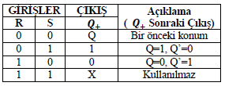

Başarılar

Şenol KUMSAR

Adı Soyadı : Alınan Not :

No :

**AKSARAY 75.YIL MESLEKİ VE TEKNİK ANADOLU LİSESİ 2016-2017 EĞİTİM-ÖĞRETİM YILI**

**ELEKTRİK-ELEKTRONİK TEKNOLOJİSİ ALANI**

**12-T SINIFI DİJİTAL ELEKTRONİK DERSİ 2.DÖNEM 1.YAZILI DEĞERLENDİRME SINAVI**

Modül : 1.Ardışık Mantık Devreleri

**SORULAR**

1.S. Multivibratör nedir tanımlayınız.(20p)

**Sayısal devrelerde tetikleme sinyali olarak kullanılan, kare veya dikdörtgen sinyali üreten devrelere multivibratör (osilatör) adı verilir.**

2.S.Aşağıdaki devreleri verilen multivibratör çeşitlerinin isimlerini altlarına yazınız. (20p)



**Çift kararlı multivibratörün transistörlü devresi Kararsız multivibratörün transistörlü devresi**

3.S.Flip-Flop nedir tanımlayınız.(20p)

**Flip floplar yapısında lojik kapılar olan yani lojik kapılar ile gerçekleştirilmiş özel elemanlardır. Girişlerin değişimine bağlı olarak çıkış değeri değişir. Flip flopların bu anlık değişimine tetiklenme adı verilir.**

4.S. Flip-Flop çeşitlerini yazınız.(20p)

**Flip floplar başlıca dört çeşittir. Bunlar:**

**➢ RS flip-flop**

**➢ JK flip-flop**

**➢ D flip-flop**

**➢ T flip-flop**

5.S. Aşağıda aşağıdaki doğruluk tablosu verilen flip-flop çeşidinin lojik diyagramını ve sembolünü çiziniz.(20p)

 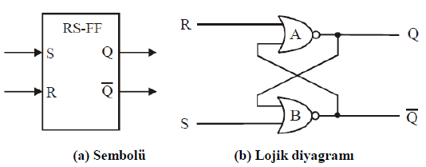

Başarılar

Şenol KUMSAR